小米便签开源软件的维护需求与设计方案

目录

一、 维护需求描述 2

二、 维护实现方案 6

三、 小米便签软件体系结构设计的调整 8

四、 小米便签软件类设计的调整 9

五、 问题分析 13

### 维护需求描述

软件维护是软件系统开发中很重要的一环，一般发生在软件投入使用后其运行出现故障、软件性能不够高，或者用户需求无法满足的情况下。维护的目的在于提高软件产品的质量，更好地满足软件使用者的需求。

软件系统的维护有如下几种形式：纠正性维护、改善性维护、适应性维护、预防性维护。在小米便签开源软件的维护中，我们主要进行改善性维护，为小米便签开源软件设计新的功能。根据用户（本组成员）对于小米便签软件的使用，发现了软件中存在如下功能不完善的地方：

* 目前版本的软件中的用户所创建的便签是对其他用户可见的，没有相应的访问控制，不利于保护用户的个人隐私，有时也会导致个人信息泄露；因此考虑给便签提供密码保护功能。
* 添加文件夹管理功能：进入界面后，可以新建一个文件夹，可以对这个文件夹进行保存、查看、删除和修改名称的操作。这个文件夹可以对便签进行分类也就是一个文件夹可以存放多个便签。
* 目前版本的软件缺少对便签内容的数量控制，用户无法在第一时间知道当前便签的字数；因此考虑给便签提供字数统计功能。
* 清单模式描述：当在编写标签的时候可以进入清单模式，清单模式就是可以做计划分条罗列，然后做完一个划一下，表明你已经完成了这个事情，还是比较方便和人性化的。
* 发送到桌面：当编辑好标签后，觉得这个标签很重要或需要常看，就可以将标签以快捷方式发送到桌面，这样就方便了读取。

针对如上软件存在的功能不完善的地方，提出如下维护需求：

1. 便签密码保护

该功能允许用户对便签设置访问密码，用户要访问便签时必须输入正确的密码才能看到相关的便签内容。具体的，该功能包括如下几个子功能：

* 设置便签访问密码：为便签的访问设置相应的密码；
* 解除便签访问密码：解除便签访问的密码保护；
* 根据密码访问便签：在访问便签时要求输入密码，验证正确后才可以访问便签。同时，已设置访问密码的便签在便签列表界面可以看到相应的突出标识

1. 便签标识设置

完善便签的标识机制，可以在文件夹界面看到便签的重要性标记；

1. 便签字数统计

完善便签的字数控制，实时监测便签字数的变动，使用户可以随时了解当前便签的字数。

4. 清单模式便于做计划分条罗列

当在编写标签的时候可以进入清单模式，清单模式就是可以做计划分条罗列，然后做完一个划一下，表明你已经完成了这个事情，还是比较方便和人性化的。

5. 发送到桌面便于读取

当编辑好标签后，觉得这个标签很重要或需要常看，就可以将标签以快捷方式发送到桌面，这样就方便了读取。

用例描述：

1. 用例名：口令添加

执行者：用户

目标：设置便签的访问权限，使便签解锁后才能使用

范围：小米便签开源软件

交互动作：

1. 用户在便签编辑界面的菜单下点击便签加密；
2. 系统弹出界面提示输入新密码（用户点击取消则返回文件夹列表界面）；
3. 输入完毕后弹出界面提示再次输入密码
4. 如果两次用户输入密码不同：

则系统弹出对话框提示错误；

返回文件夹列表界面；

1. 如果两次用户输入密码相同：

则系统弹出对话框提示加密成功，在文件夹列表界面中显示加密图标。

1. 用例名：口令解除

执行者：用户

目标：取消便签的访问权限

范围：小米便签开源软件

交互动作：

1. 用户在便签编辑界面的菜单下点击便签取消加密；
2. 系统弹出对话框提示取消加密成功，在文件夹列表界面中隐藏加密图标。
3. 用例名：口令使用

执行者：用户

目标：解锁便签，打开收到访问控制的便签

范围：小米便签开源软件

交互动作：

1. 用户在文件夹列表界面点击加锁的便签；
2. 系统弹出界面提示输入密码，（用户点击取消则返回文件夹列表界面）；
3. 用户在文本框中输入密码，并点击确认；
4. 如果用户输入密码错误：

则系统弹出对话框提示错误；

返回文件夹列表界面；

1. 如果用户输入密码正确：

则进入便签编辑界面。

1. 用例名：便签标识设置

执行者：用户

目标：设置便签的重要性，提供多视点管理

范围：小米便签开源软件

交互动作：

1. 用户在便签编辑界面的菜单中点击“标记为”项；
2. 系统弹出界面提示标记为重要，并使用RatingBar打分；
3. 用户使用RatingBar选择便签的重要性并点击确认；
4. 系统弹出对话框提示设置成功，在文件夹列表界面中予以显示。
5. 用例名：便签字数统计

执行者：系统

目标：实时统计便签字数显示在便签编辑界面

范围：小米便签开源软件

交互动作：

1. 用户在便签编辑界面填写便签内容；
2. 系统根据便签内容统计便签的字数；
3. 系统在编辑界面显示便签当前字数；
4. 用例名：清单模式便于做计划分条罗列

执行者：用户

目标：清单模式用于显示在“待办”中

范围：小米便签开源软件

交互动作：

1. 用户在添加待办事项；
2. 系统将待办事项显示在页面上；
3. 当用户完成一件事后，点击“⚪”变为“√”；
4. 用例名：发送到桌面便于读取

执行者：用户

目标：桌面上显示便签内容

范围：小米便签开源软件

交互动作：

1. 用户长按便签进入选择；
2. 点击发送到桌面；
3. 系统将用户选择的便签发送到桌面上来显示；

### 维护实现方案

* 口令添加用例的实现如图1所示。

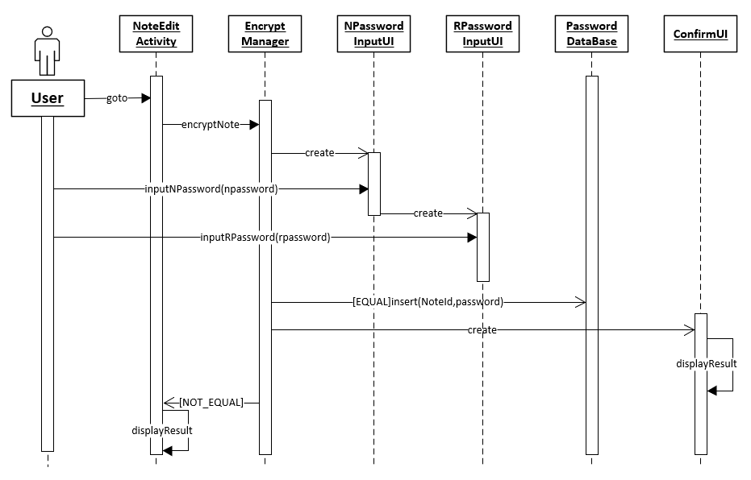

图1. 口令添加顺序图

* 口令解除用例的交互如图2所示。

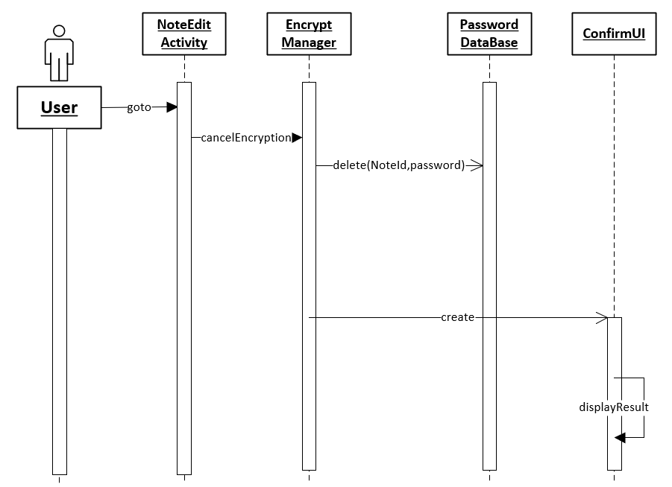

图2. 口令解除顺序图

* 口令使用中的交互如图3所示。

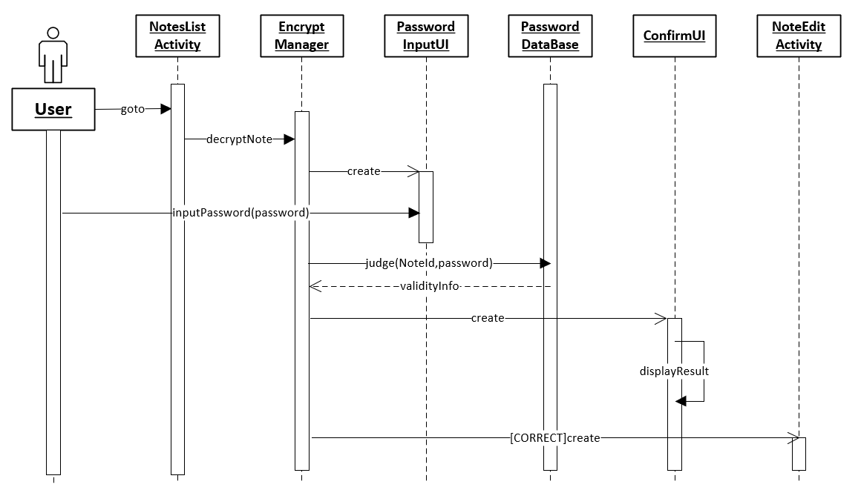

图3. 口令使用顺序图

* 便签标识设置用例中的交互如图4所示。

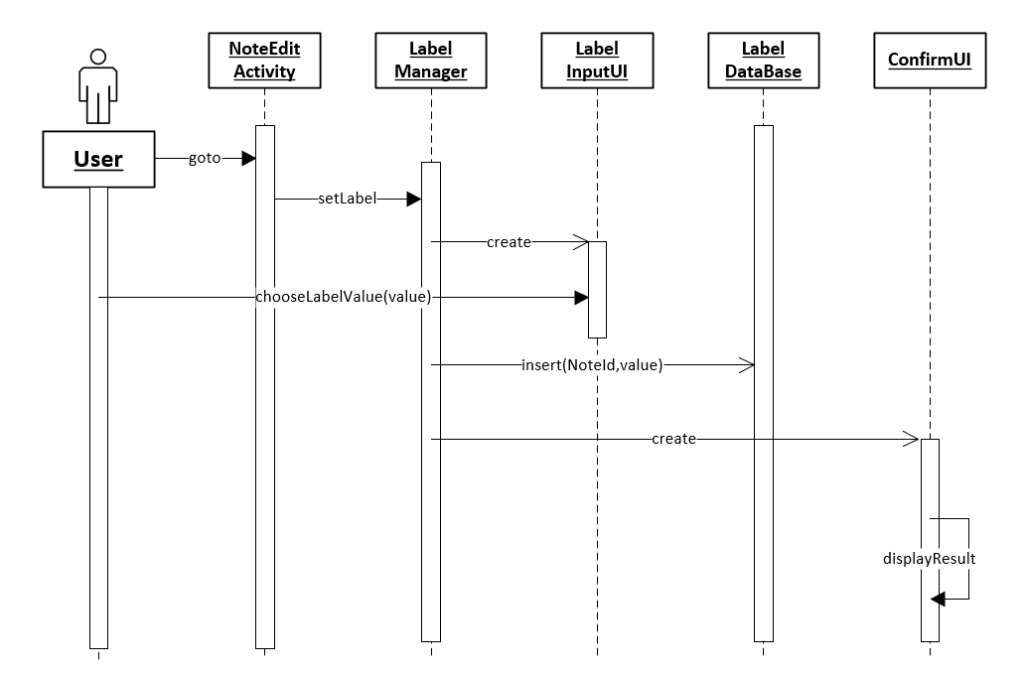

图4. 便签标识设置顺序图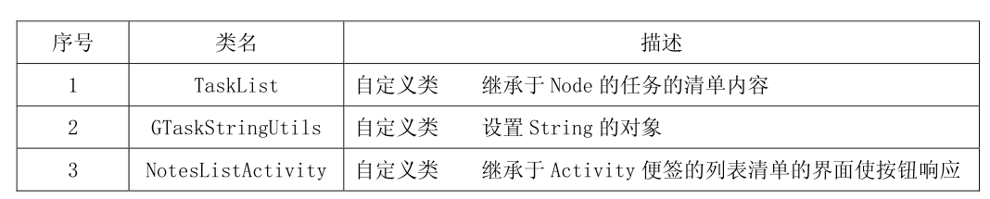

图5.清单功能的类和接口

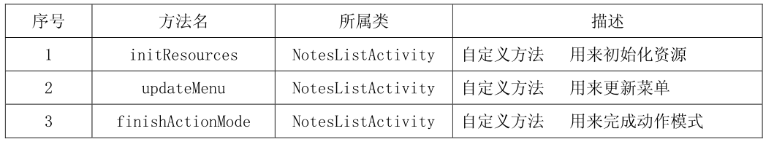

图6.清单功能的方法

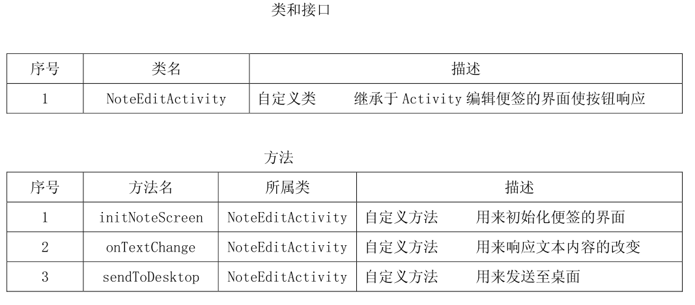

图7. 发送到桌面的类和接口以及方法

### 小米便签软件体系结构设计的调整

根据维护需求及其实现方案，小米便签软件的体系结构修改如图5所示。

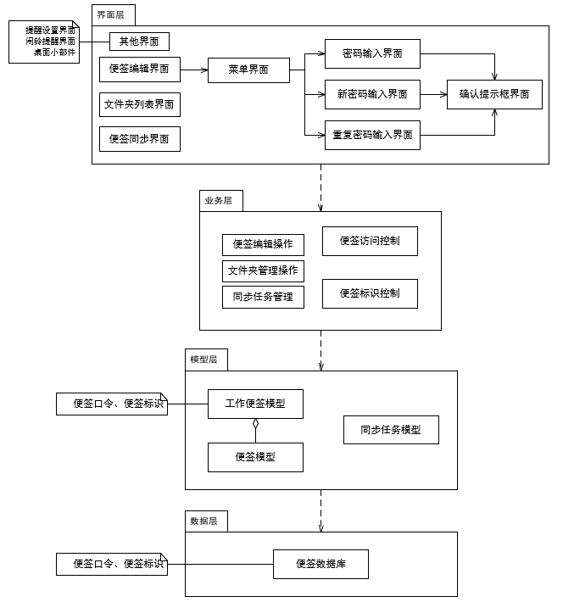

图5. 修改后的小米便签体系结构图

### 小米便签软件类设计的调整

**1、针对ui包的调整**

* 针对“ui”程序包，新增了“PasswordView”类，对用户在输入密码界面的操作进行响应。
* 对“NoteEditActivity”类“initNoteScreen()”方法的内部实现算法进行了调整，以支持“根据密码访问便签”的功能。
* 对“NoteEditActivity”类“OnPrepareOptionsMenu()”方法的内部实现算法进行了调整，以支持在菜单中显示“设置便签访问密码”和“解除便签访问密码”选项的功能。
* 对“NoteEditActivity”类“onOptionsItemSelected()”方法的内部实现算法进行了调整，对用户点击菜单中“设置便签访问密码”和“解除便签访问密码”选项的操作进行响应。
* 在“NoteEditActivity”类中新增了“setEncryption()”和“deleteEncryption()”方法，以支持“设置便签访问密码”和“解除便签访问密码”的界面跳转功能。
* 在“NoteEditActivity”类中新增了“beforeTextChanged（）”、“onTextChanged（）”和“afterTextChanged（）”方法，以支持“字数统计”功能。
* 在“NoteItemData”类中新增了“mPassword”属性并对其构造方法“NoteItemData()”进行了调整，以保存便签的访问密码。
* 在“NoteItemData”类中新增了“hasPassword()”方法，以判断便签是否具有访问密码。
* 在“NoteListItem”类中新增了“mLock”属性并对 “NoteListItem()” 和“bind()”方法的内部实现算法进行了调整，以实现对具有访问密码的便签进行突出显示的功能。

修改后的类图如图6所示。

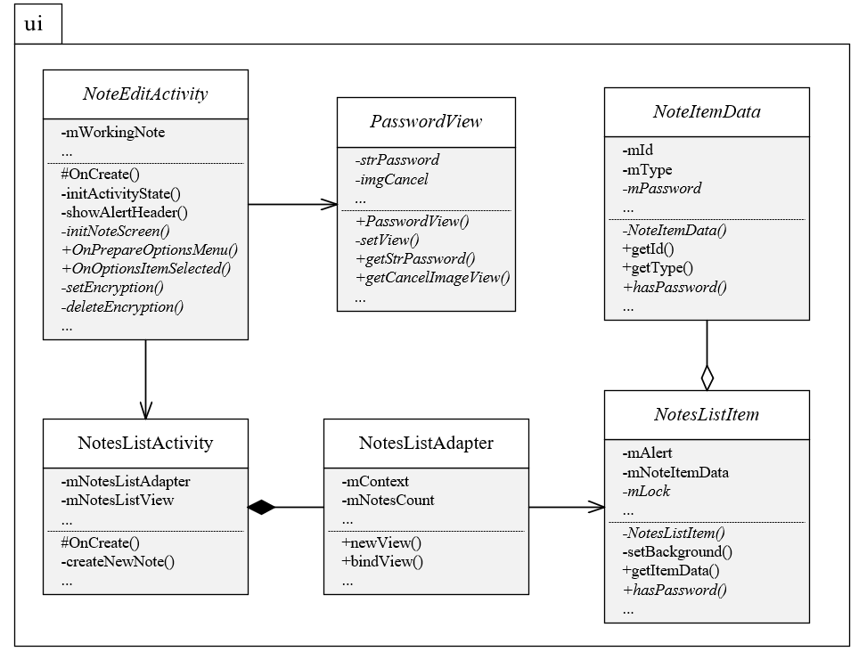

图6.对ui包的类设计调整

**2、针对res包的调整**

* 针对“res”库中的“layout”子包，新增了“note_encryption.xml”、“note_encryption_repeat.xml”和“note_decryption.xml”布局文件，分别用于对 “设置便签访问密码”界面， “确认设置访问密码”界面和“根据密码访问便签”界面的设计，同时对 “drawable”和“value”子包添加了设计元素。.

修改后的类图如图7所示。

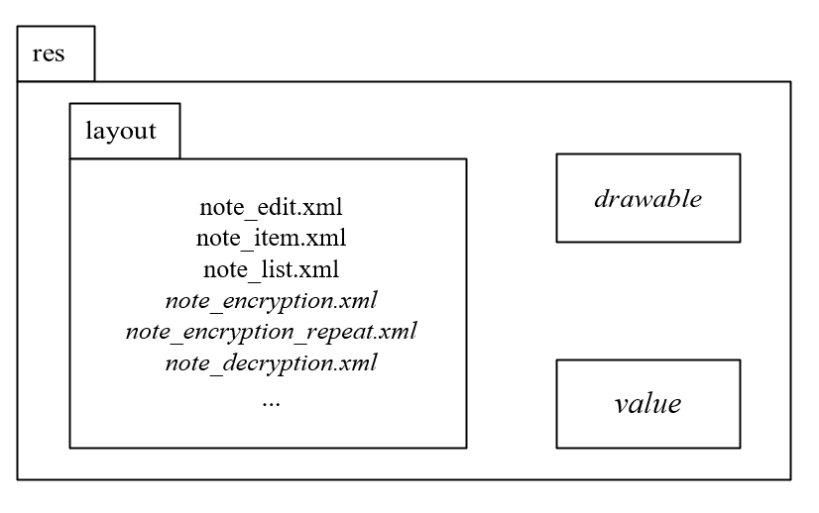

图7. 对res包的类设计调整

**3、针对model包的调整**

* 在“WorkingNote”类中新增了 “mPassword”属性并对其构造方法“WorkingNote()”的内部实现算法进行了调整，用于保存便签的访问密码。
* 对“WorkingNote”类“loadNote()”方法的内部实现算法进行了调整，用于从便签数据库中获取便签的访问密码。
* 在“WorkingNote”类中新增了“setPassword()”方法，用于设置便签的访问密码。
* 在“WorkingNote”类中新增了“hasPassword()”方法，用于判断便签是否已设置访问密码。

修改后的类图如图8所示。

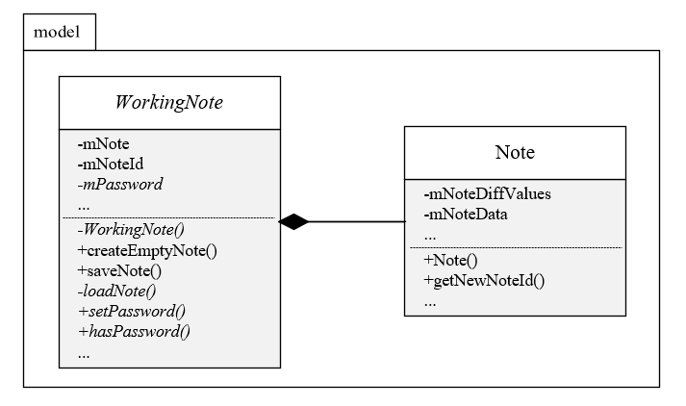

图8. 对model包的类设计调整

**4、对data包的类设计调整**

* 对“Notes”类的“NoteColumn”接口的内部实现进行了调整，以支持在数据库中查找便签访问密码。
* 对“NotesDatabaseHelper”类的“CREATE_NOTE_TABLE_SQL”字符串实现进行了调整，以支持在数据库中记录便签访问密码。

修改后的类图如图9所示。

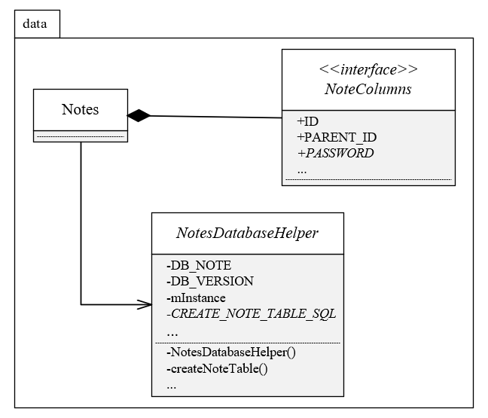

图9.对data包的类设计调整

### 问题分析

1、

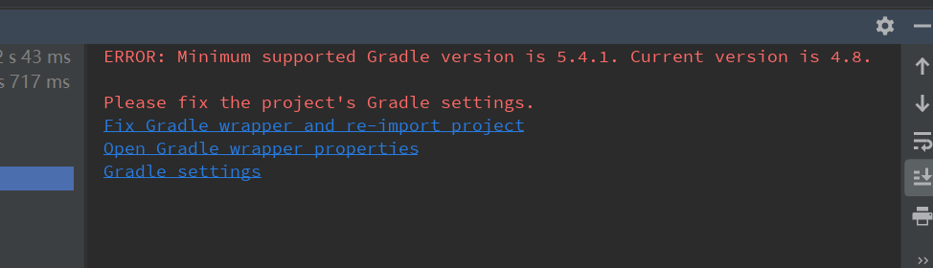

方法：

在Project选项下找到gradle-wrapper.properties，将2.14.1修改成5.4.1

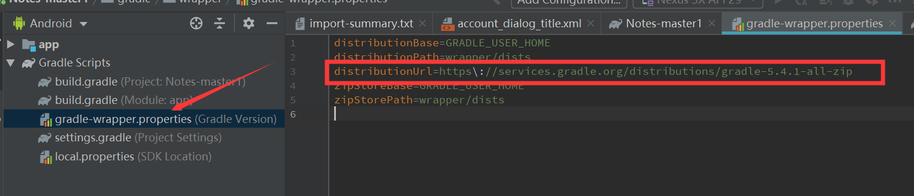

原因：

gradle插件版本和gradle版本有什么必然的联系吗？是的，gradle插件版本要求gradle版本至少为5.4.1

2、

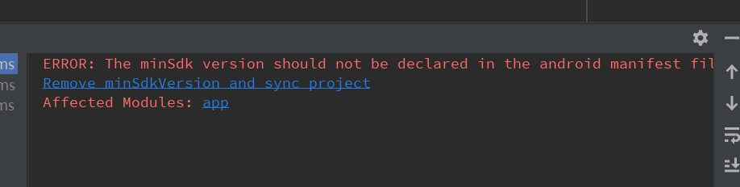

大致意思是说：

minSdk版本不应该在android清单文件中声明。可以将版本从清单移动到build.gradle文件中的默认Config。

3、

导入之后没有org.apache.http相关的jar包

解决方法：

![1573568377707](C:\Users\13481\AppData\Roaming\Typora\typora-user-images\1573568377707.png)

在第一个build.gradle包里面添加maven { url '!imghttp://maven.aliyun.com/nexus/content/groups/public/' }

![1573568435790](C:\Users\13481\AppData\Roaming\Typora\typora-user-images\1573568435790.png)

在第二个build.gradle包里面添加 useLibrary 'org.apache.http.legacy'

![1573568578419](C:\Users\13481\AppData\Roaming\Typora\typora-user-images\1573568578419.png)

4、

错误: 找不到符号 符号: 方法 setLatestEventInfo(Context,String,String,Pending）

解决方法：Notification的setLatestEventInfo()函数已经失效不能使用了，改成showNotification（）方法。

![1573568530062](C:\Users\13481\AppData\Roaming\Typora\typora-user-images\1573568530062.png)

![1573568511564](C:\Users\13481\AppData\Roaming\Typora\typora-user-images\1573568511564.png)

5、

运行时错误提示：Gradle project sync failed. Please fix your project and try again.

解决方法：打开File - > Project Structure查看相应版本号是不是对的，下载相应版本

6、

SDK版本不对

解决方案：重新下载对应SDK版本